Nume __________________________
Data ___________________________

TEST DE EVALUARE INIȚIALĂ - A

Citește cu atenție textul și rezolvă sarcinile de mai jos.
Mama le puse într-un coș sandviciuri, o mână de caramele dintr-un borcan, două mere, patru cârnăciori și sirop, căci avea mereu o sticlă pregătită.
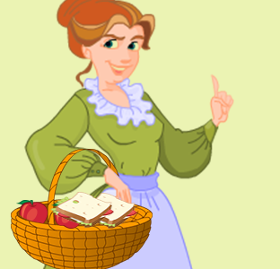
- Ce de bunătăți! spuse Momi. Pe curând, mama!
- Drum bun! le ură mama.
Momi și Smiorc au pornit prin grădină, peste pajiști,
apoi în sus către culmea dealului. Ajunși acolo au pus coșul jos și se uitară în vale. S-au îndepărtat mult. Casa
se vedea ca un punctuleț albastru, iar râul cât o panglică subțire și verde.
Au mers mai departe ținându-se aproape unul de celălalt și afundându-se într-o pădure verde și întunecoasă. Drumul s-a tot îngustat până când s-a pierdut sub un covor de mușchi și ferigi.
- Dacă nu mai găsim drumul spre casă? șopti Smiorc.

(Cometă în Momilandia, după Tove Jansson, Editura Arthur)

- Completează spațiile punctate.
Autorul textului este ........................................................................ Fragmentul face parte din volumul .................................................................................... și are ........................... alineate.
Un titlu potrivit pentru acest fragment este ..............................................................................

c) Cine a pus mâncarea în coș?
- Momi
- Smiorc
- bunica
- mama
- Încercuiește răspunsul corect.
a) În ce erau ținute caramelele?
- într-o cutie
- într-un bol
- într-un borcan
- într-o sticlă
b) Ce era în coș?
- mere
- ciocolată
- cârnăciori
- sirop

- Scrie în casete A, dacă enunțurile următoare sunt adevărate și F, dacă sunt false:
Momi și Smiorc au plecat împreună la drum.
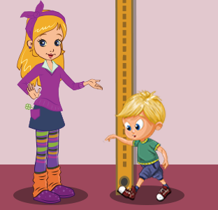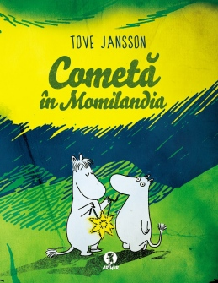
Ei au ajuns în centrul orașului.
Din depărtare casa lor se vedea ca un punct roșu.
Pădurea în care au ajuns era verde și întunecoasă.
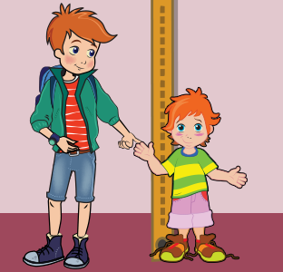
Drumul a dispărut sub un covor de mușchi și ferigi.

- Scrie cuvinte cu sens opus celor subliniate în text.

________________________________________________________________________________________________________________________________________________________________________________________________________________________________________________________________________________________________________________
- Alcătuiește câte o propoziție folosind cuvintele scrise îngroșat în text.
____________________________________________________________________________________________________________________________________________________________________________________________________________________________________________________________________________________________________________________________________________________________________________________________________________________________________________________________________________________________________________________________________________________

- Scrie cinci-șase enunțuri pentru a continua povestirea, așa cum crezi
tu că s-au întâmplat lucrurile.
____________________________________________________________________________________________________________________________________________________________________________________________________________________________________________________________________________________________________________________________________________________________________________________________________________________________________________________________________________________________________________________________________________________

- Imaginează-ți că ești Momi. Scrie mamei un bilet de mulțumire pentru bunătățile din coș.
________________________________________________________________________________________________________________________________________________________________________________________________________________________________________________________________________________________________________________________________________________________________________________________________________________________________________________________________________________________________________________________________________________________________________________________________________________________________

BAREMUL DE CORECTARE ȘI APRECIERE

Itemul | Foarte bine | Bine | Suficient
1 | Completeză corect toate cele patru spații lacunare. | Completeză corect trei spații lacunare. | Completeză corect două spații lacunare.
2 | Identifică răspunsurile corecte în toate cele trei situații. | Identifică răspunsurile corecte în două dintre situațiile date. | Identifică răspunsurile corecte într-una dintre situațiile date.
3 | Stabilește corect valoarea de adevăr a celor cinci propoziții. | Stabilește corect valoarea de adevăr a patru dintre propoziții. | Stabilește corect valoarea de adevăr a cel puțin două dintre propoziții.
4 | Identifică antonimele pentru toate cele cinci cuvinte. | Identifică antonimele pentru patru dintre cuvintele date. | Identifică antonimele pentru cel puțin două dintre cuvintele date.
5 | Scrie corect propoziții potrivite cu toate cele cinci ortograme. | Scrie corect propoziții potrivite cu patru dintre ortograme. | Scrie corect propoziții potrivite cu cel puțin două dintre ortograme.
6 | Redactează textul, respectând întinderea, normele de punctuație și ortografie, dând dovadă de originalitate și exprimare clară. | Redactează textul, respectând întinderea, normele de punctuație și ortografie, dând dovadă de originalitate, însă exprimarea este deficitară. | Redactează textul, respectând întinderea, normele de punctuație și ortografie.
7 | Scrie corect biletul de mulțumire, cu respectarea convențiilor. | Scrie biletul de mulțumire, având una-două greșeli de ortografie/punctuație, cu respectarea convențiilor. | Scrie biletul de mulțumire, cu omisiuni privitoare la respectarea convențiilor.

ÎNREGISTRAREA REZULTATELOR
MATRICEA ITEM-ELEV
Nr,  crt. | Itemul  Numele elevului | I 1 | I 2 | I 3 | I 4 | I 5 | I 6 | I 7 | Calificativ
 | TOTAL ITEMI REALIZAȚI

INTERPRETAREA REZULTATELOR
Concluzii în urma aplicării testului | Măsuri propuse

